MANUAL DE INSTALAÇÃO

GUTIQUETAS

Manual de Instalação do Sistema Gutiquetas

Autor: | Denis Peres
Versão: | 01
Criado em: | 15/12/2008

SUMÁRIO

1. Pré-requisitos para Instalação 3
2. Iniciando a Instalação 4
2.1. Instale o IIS (Internet Information Service) 4
2.2. Instale o .NET Framework (Dot Net Framework) 5
2.4. Instale o MySQL Connector 11
2.5. Instale o MySQL Tools 13
2.6. Instale o MySQL Workbench 16
3. Deixando o sistema Funcional 18
4. Fazendo a restauração de Backup 19

1. Pré-requisitos para Instalação

Para realizar a instalação do Sistema Gutiquetas é necessário atentar-se aos seguintes pré-requisitos:

• Monitor VGA 800x600, high color ou superior;

• Memória RAM de 1 GB ou mais (2 GB recomendado);

• Processador de 3.0 Ghz ou superior (3.5 Ghz recomendado);

• Sistema Operacional Windows XP Pro (Windows 2003 Server recomendado);
• HD SATA (SCSI recomendado);

• DISCO RÍGIDO Unidade C:\ com mínimo de 40 GB de espaço disponível;

• ACESSO À INTERNET por conexão discada (Banda larga extremamente recomendada);

• PRIVILÉGIOS avançados de administrador (privilégios de usuário administrador para a instalação do sistema).

2. Iniciando a Instalação

No disco rígido, crie uma pasta chamada “Sistema” e copie todo o conteúdo do CD para esta pasta.

2.1. Instale o IIS (Internet Information Service)

Obs: Será necessário o CD de instalação do Windows.
Clique em “Iniciar”,
“Painel de Controle”,
“Adicionar ou remover programas”.

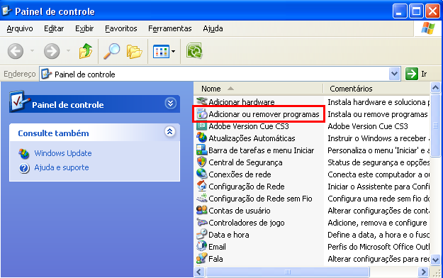

Clique em “adicionar/remover componentes do Windows”, marque o check box “Internet Information Services (IIS)” e clique em “Avançar” para finalizar a instalação.

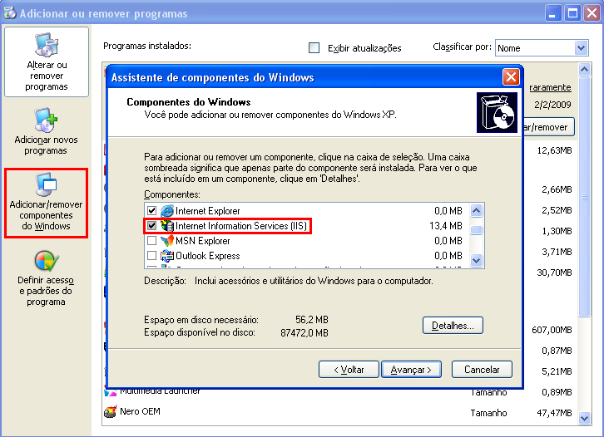

2.2. Instale o .NET Framework (Dot Net Framework)

Para instalar esse suplemento, execute o arquivo dotnetfx.exe;

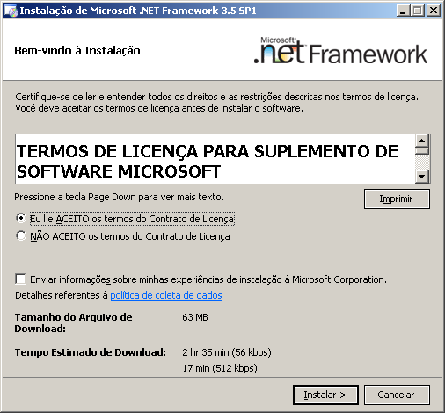

Clique em “Eu li e ACEITO...” e, em seguida, em “Instalar”.

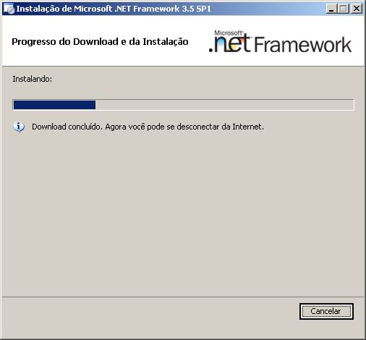

Aguarde o fim da instalação e clique em “Sair” para finalizar (reinicie a estação para prosseguir).
2.3. Instale o MySQL

Execute o arquivo de instalação mysql-5.1.31-win32.msi;

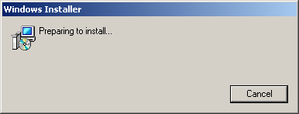

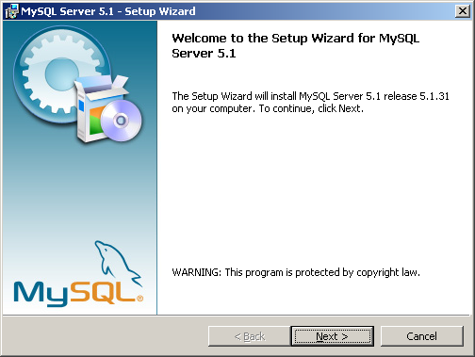

Clique em “Next”.

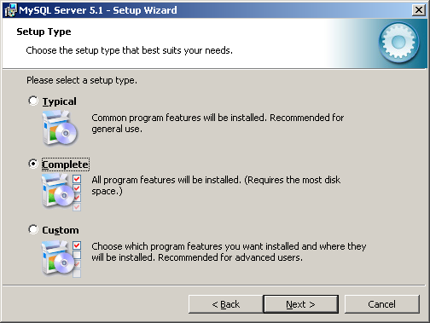

Selecione a opção “Complete” e “Next” para prosseguir.

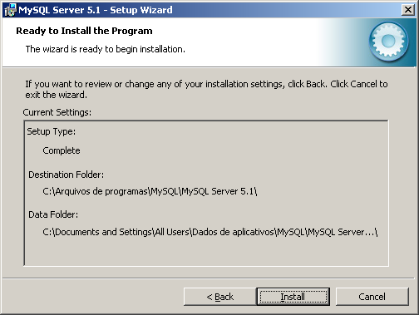

Clique em “Install” para iniciar a instalação. Aguarde processamento.

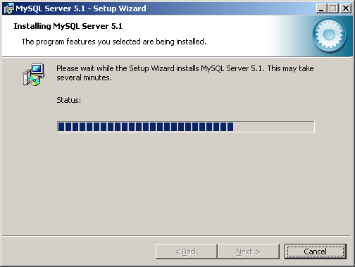

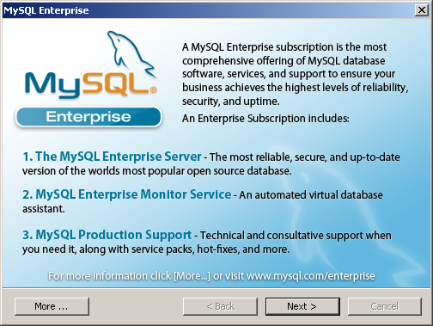

Clique em “Next”.

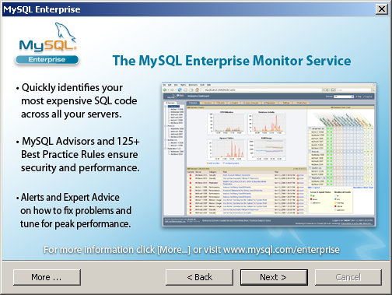

Clique em “Next” novamente.

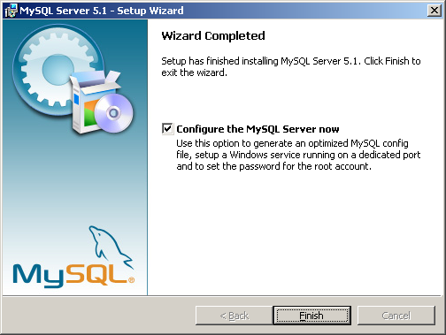

Selecione a opção “Configure the MySQL Server now” e clique em “Finish”.

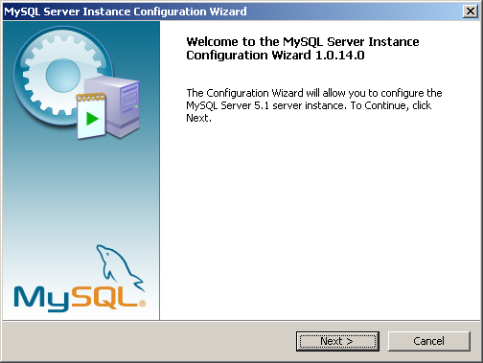

Siga clicando em “Next”.

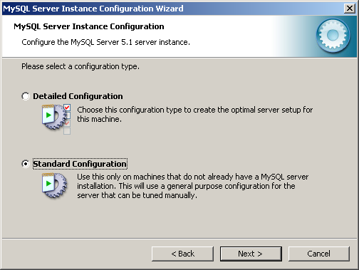

Selecione a opção “Standard Configuration”, como mostra a figura, e clique em “Next”.

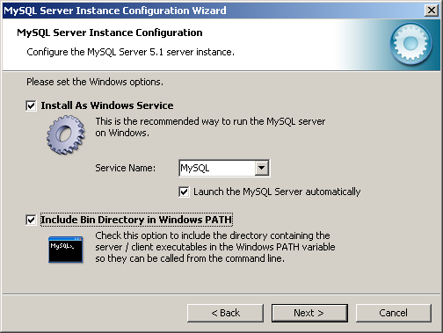
Conforme figura acima, marque os três itens que aparecem deixando o “Service Name” como “MySQL” e clique em “Next” para prosseguir.

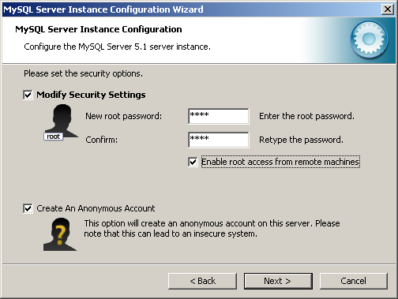

Selecione os três itens como mostra a figura e preencha o usuário e senha como “root”. Muita atenção neste item pois o não preenchimento correto dos campos fará com que o banco de dados não tenha comunicação com o sistema.

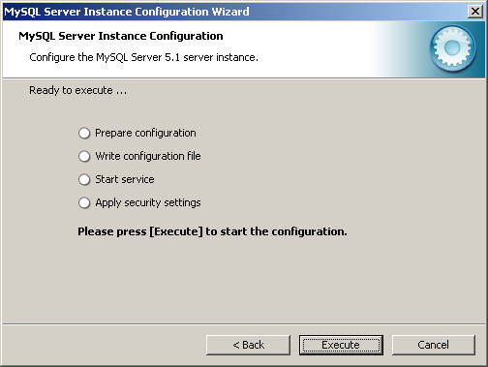

Clique em “Execute” e aguarde o resultado dos testes mencionados.

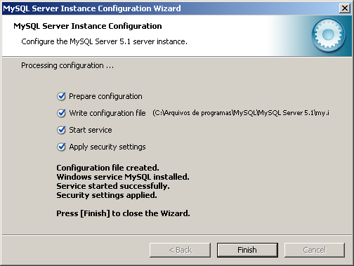

Clique em “Finish” para concluir.

2.4. Instale o MySQL Connector

Execute o arquivo mysql-connector-odbc-5.1.5-win32.msi;

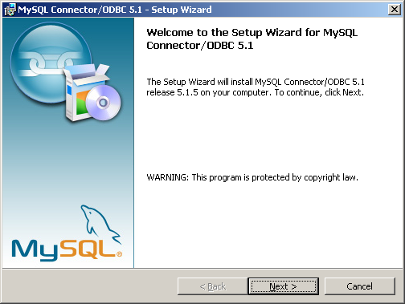

Clique em “Next”.

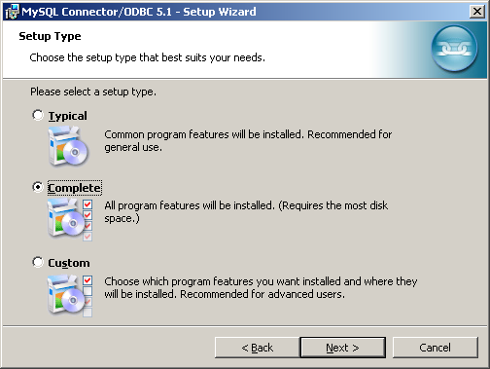

Selecione a opção “Complete”, como mostra a figura, e clique em “Next”.

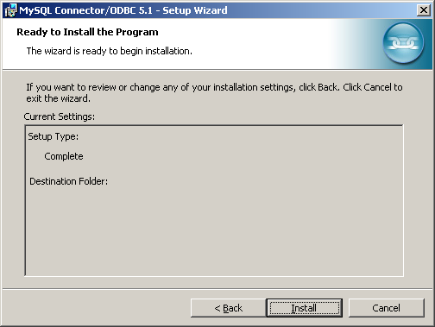

Clique em “Install” para iniciar a instalação do MySQL Connector.

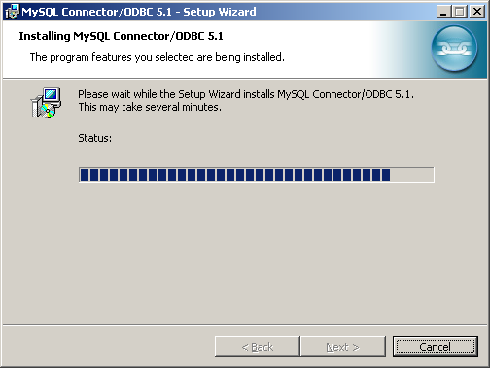

Aguarde o processamento.
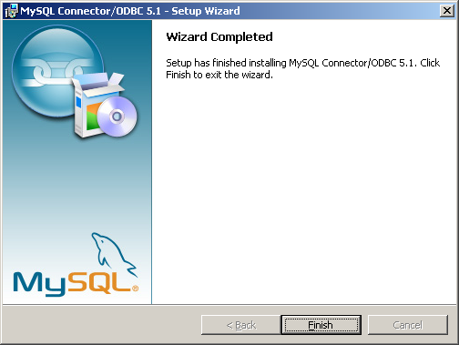

Clique em “Finish” para finalizar a instalação.

2.5. Instale o MySQL Tools

Execute o arquivo mysql-gui-tools-5.0-r16-win32.msi;

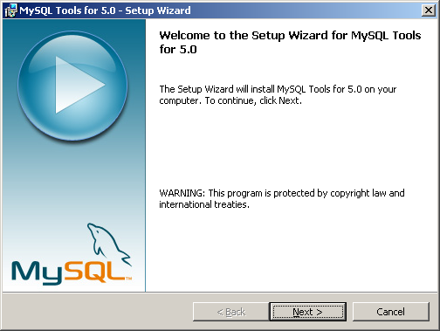

Clique em “Next” para prosseguir.

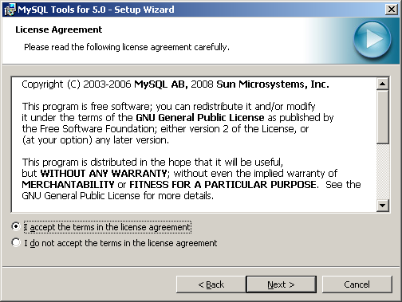

Selecione a opção indicada na figura e clique em “Next” para prosseguir.

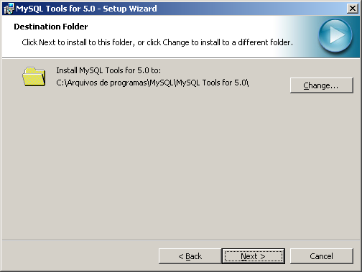

Deixe a instalação ser feita na pasta Default (padrão) e clique em “Next” para prosseguir.

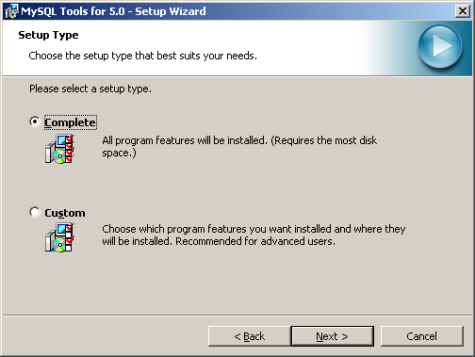

Selecione a opção “Complete” e clique em “Next”.

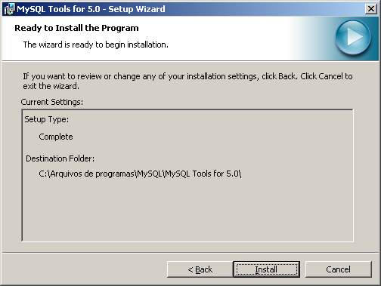

Clique em “Install” para iniciar a instalação.

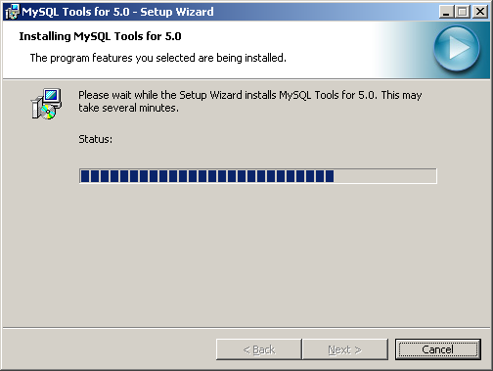

Aguarde o processamento.

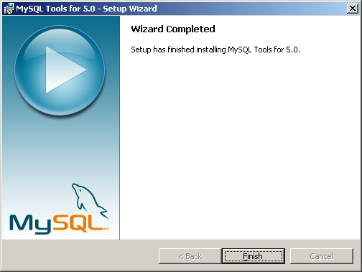

Clique em “Finish” para finalizar a instalação.

2.6. Instale o MySQL Workbench

Agora vamos instalar a última ferramenta para que possamos colocar o Sistema Gutiquetas no ar.
Execute o arquivo mysql-workbench-oss-5.0.29-win32.msi para prosseguir.

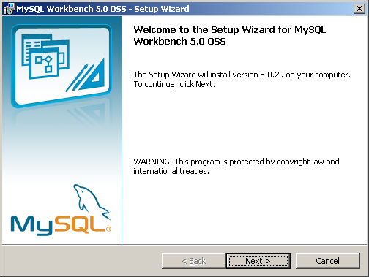

Clique em “Next” para seguir com a instalação.

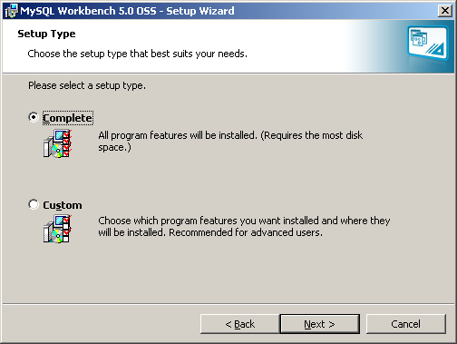

Selecione a opção “Complete” e clique em “Next”.
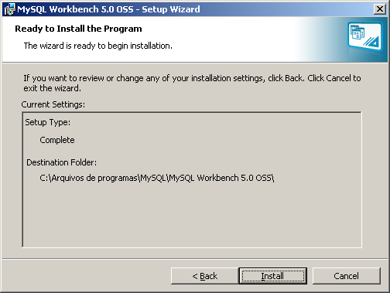

Clique em “Install” para dar seguimento na instalação.

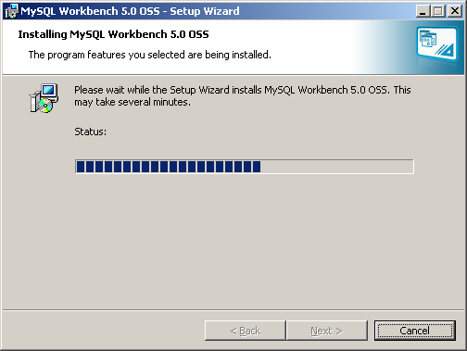

Aguarde o processamento.

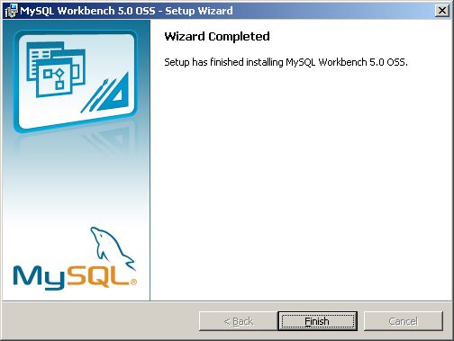

Clique em “Finish” para concluir a instalação.

3. Deixando o sistema funcional

Selecione a pasta criada com a cópia do conteúdo do CD e faça o seguinte procedimento:

Clique com o botão direito na pasta “gutiquetas” e clique em “Compartilhamento e Segurança...”. Selecione a aba “Compartilhamento Web” conforme mostra a figura.

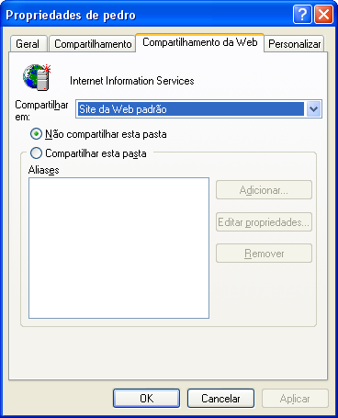

Selecione “Compartilhar esta pasta” e clique em “OK”.

Após fechada a janela, teste o sistema digitando HTTP://localhost/gutiquetas. Para criar atalhos em outras estações, o localhost deve ser substituído pelo IP da estação onde o sistema foi instalado (exclusivamente para a estação utilizada como servidor do sistema, o IP deve ser fixo).
4. Fazendo a restauração de Backup

Vá até o “prompt de comando” (Iniciar, executar, cmd) e digite o comando dentro da pasta onde estão os arquivos de backup:

mysql < nome do arquivo.sql

Ex: mysql < 2009-01-12-17_34_56.sql

Aperte “Enter” e aguarde até que conclua a importação.

Após todos esses procedimentos finalizados, o Sistema Gutiquetas estará pronto para ser utilizado.

